LAPORAN PRAKTIKUM
MATA KULIAH PEMROGRAMAN WEB



Oleh:
Bilqis Nabilah-707012500117
D4SIKC 49-04

PROGRAM STUDI S.Ter SISTEM INFORMASI KOTA CERDAS
FAKULTAS ILMU TERAPAN
UNIVERSITAS TELKOM
BANDUNG
2026

Tujuan Praktikum
Praktikum ini bertujuan agar mahasiswa mampu memahami cara instalasi XAMPPA hingga boostrap dan penerapan dasar desain web pada software boostrap.

Alat dan Bahan
- Laptop
- Internet
- Software

Langkah – Langkah Praktikum
- Instal XAMPP
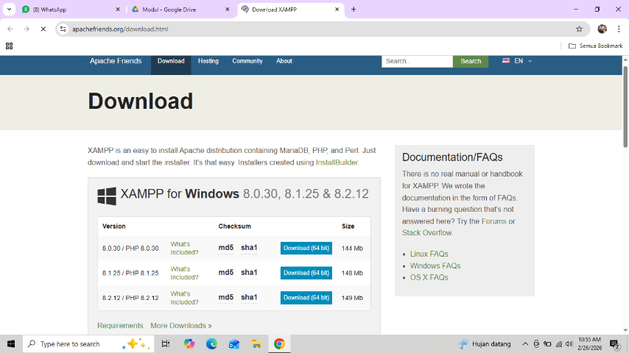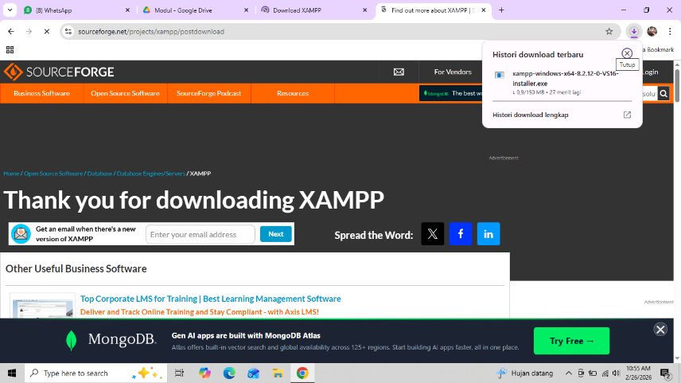
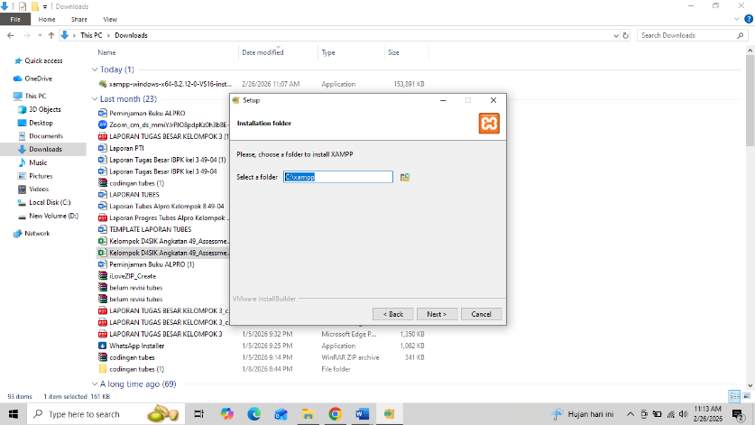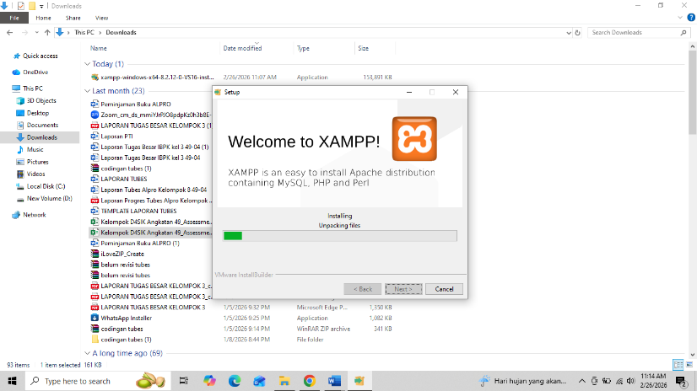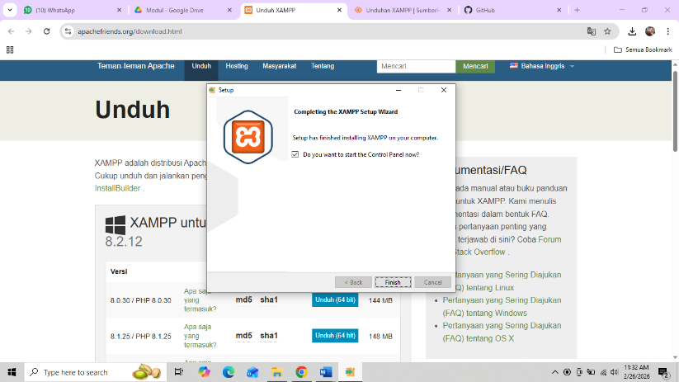

- Instal node.js
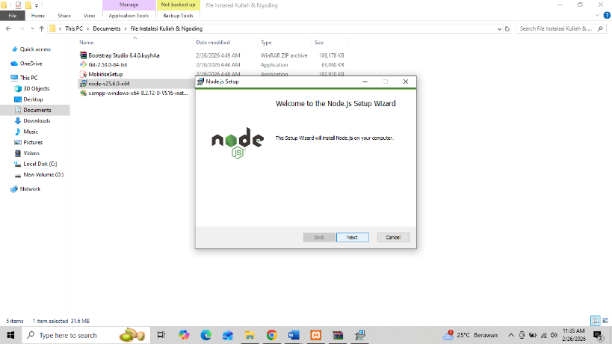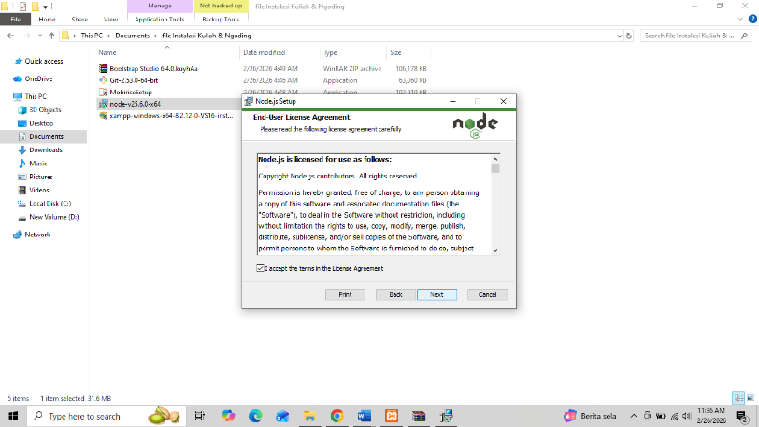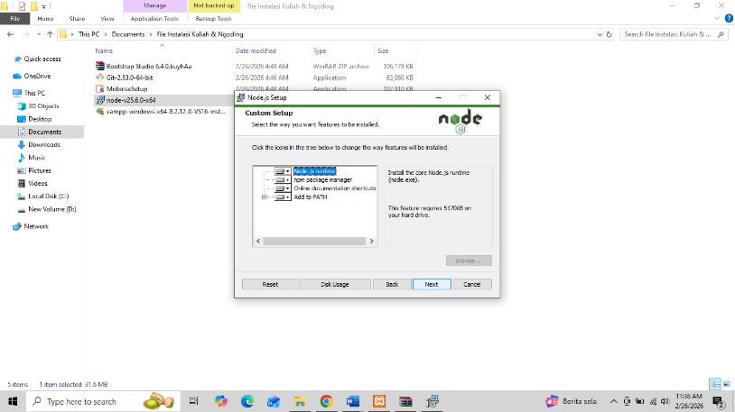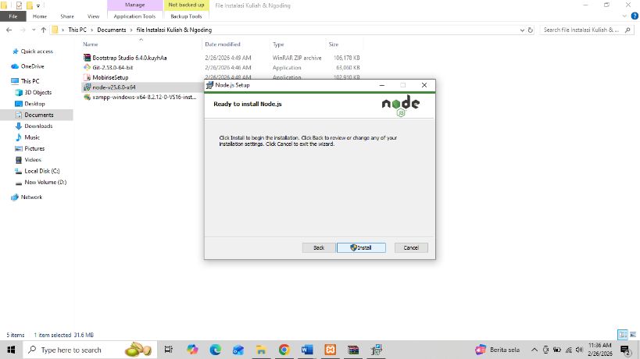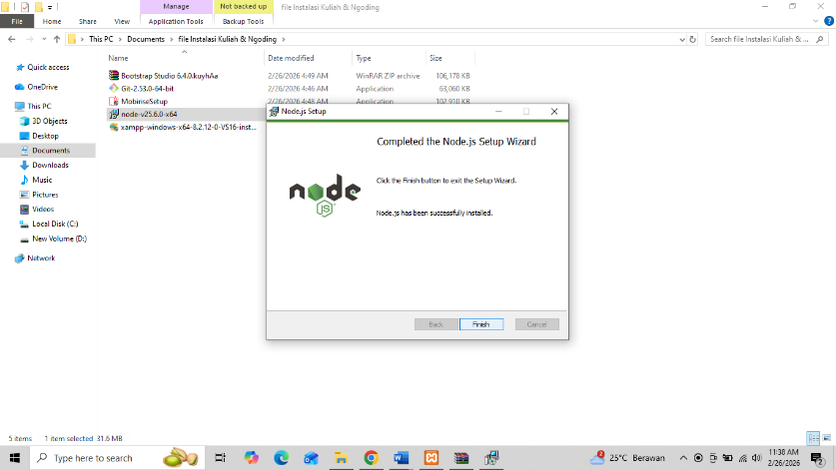

- Install git
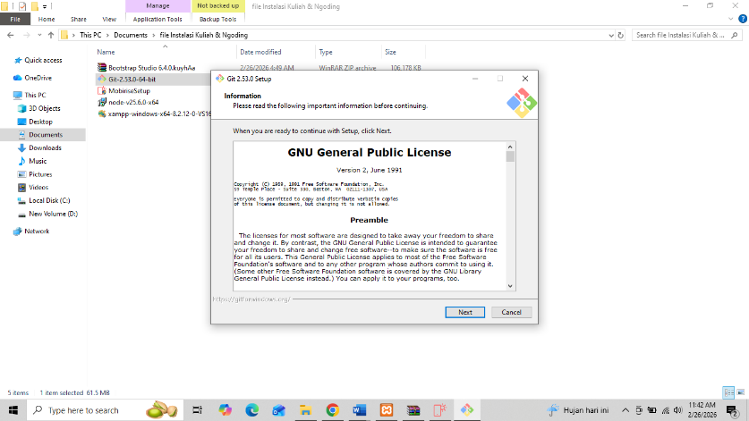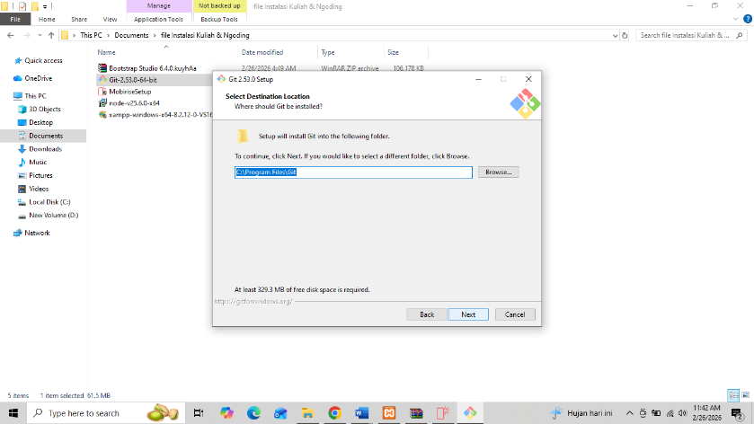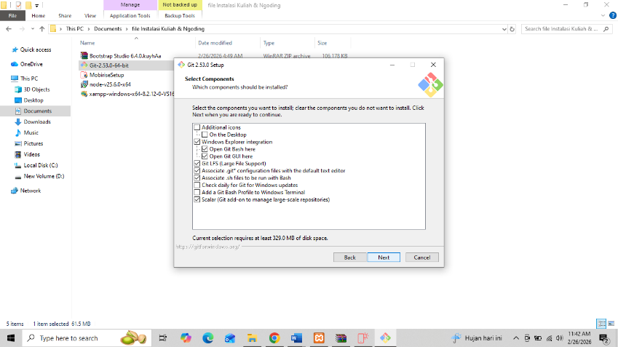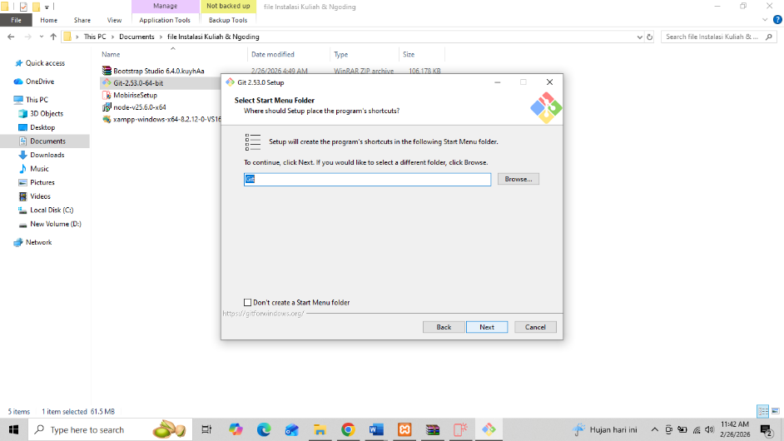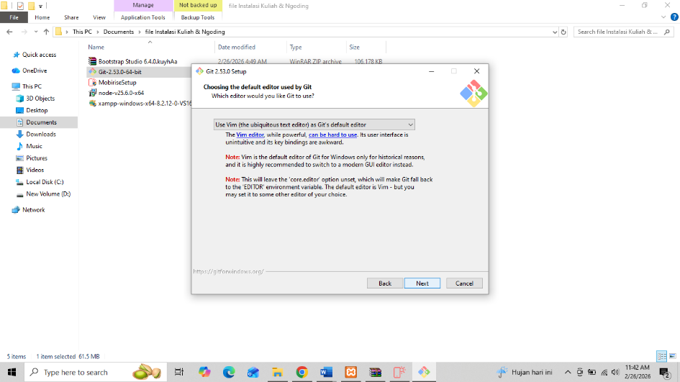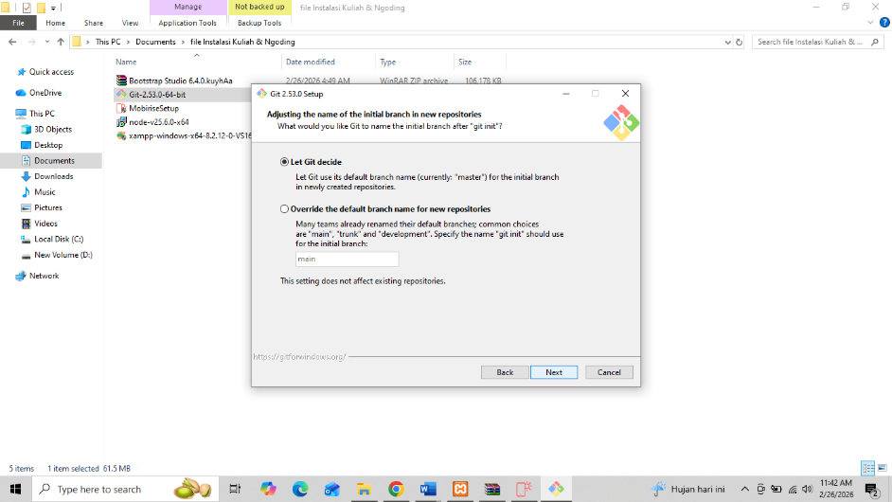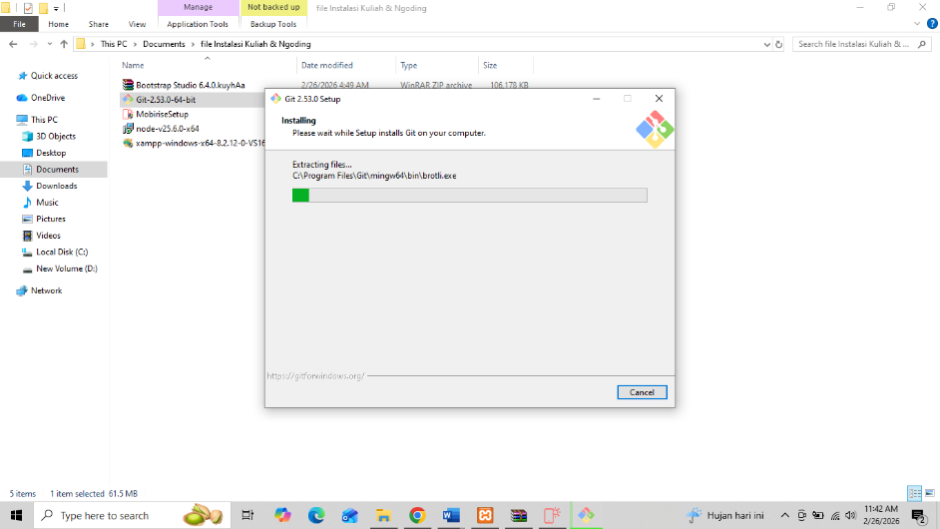

- Instal boostrap
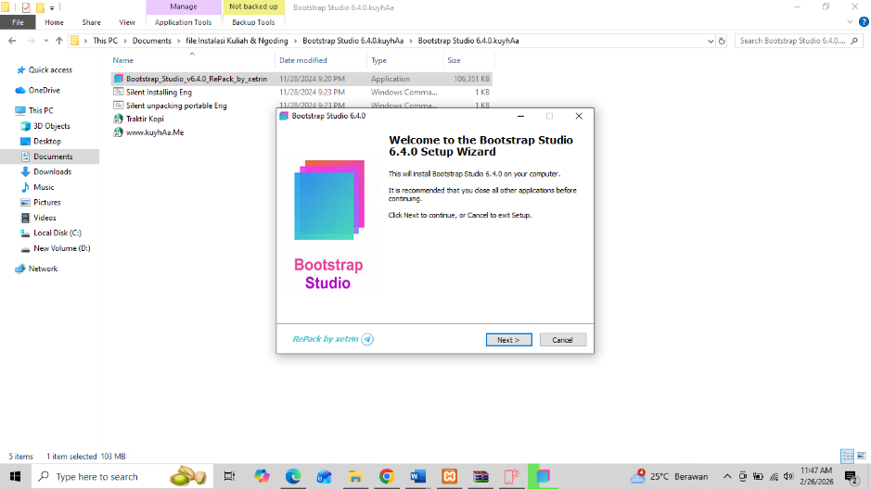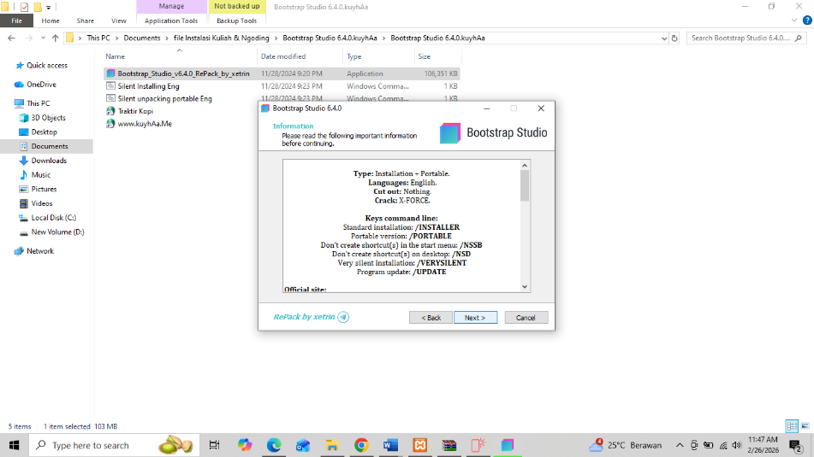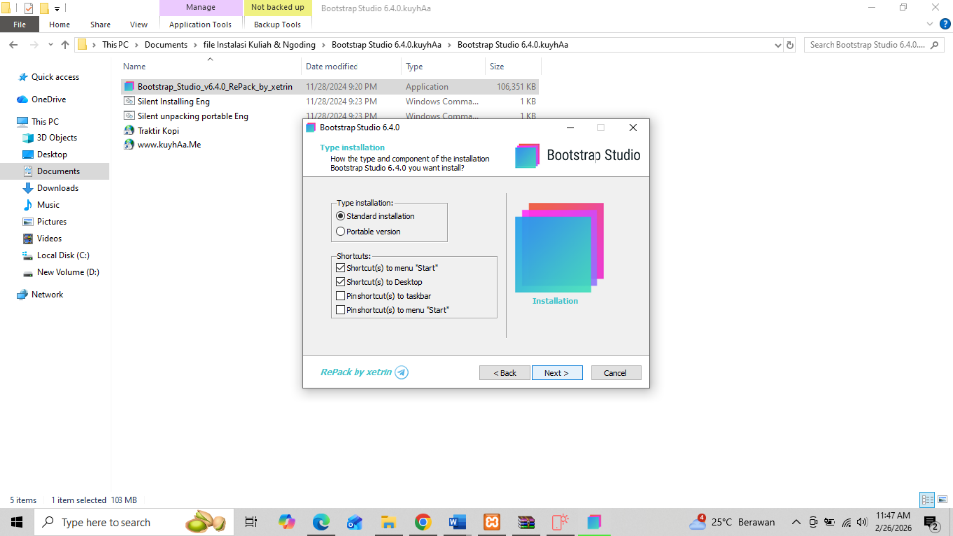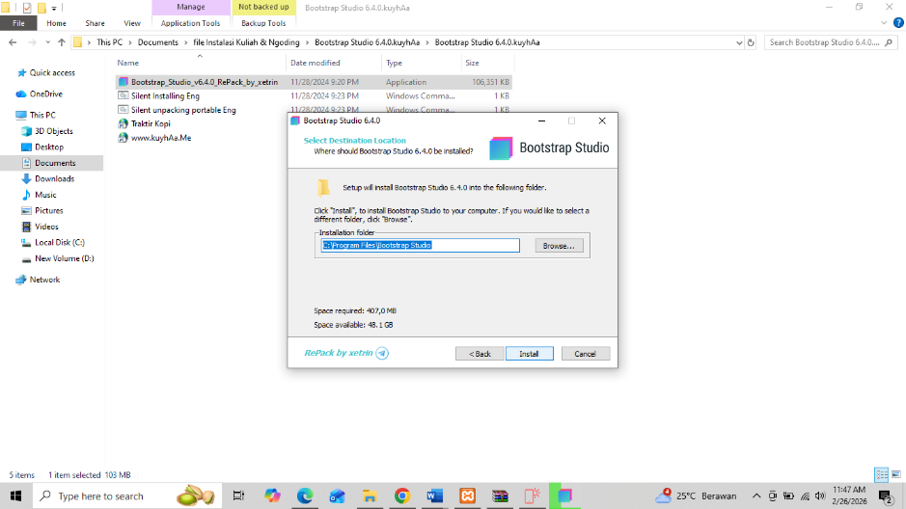
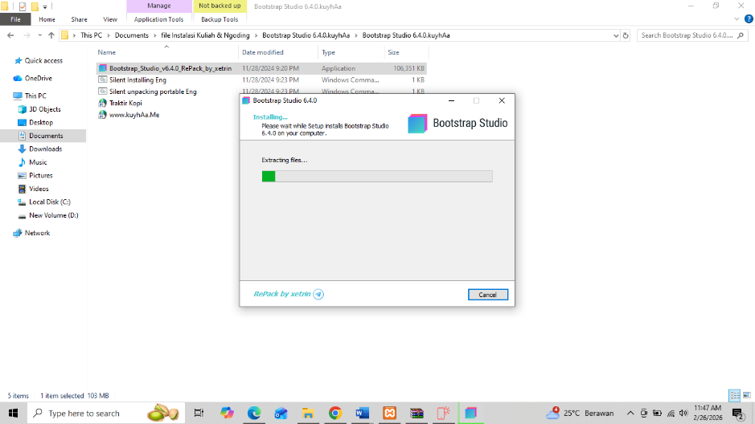

Hasil dan Program
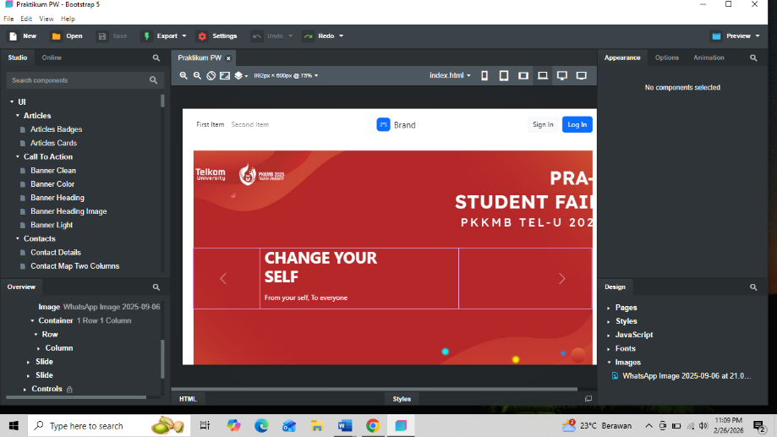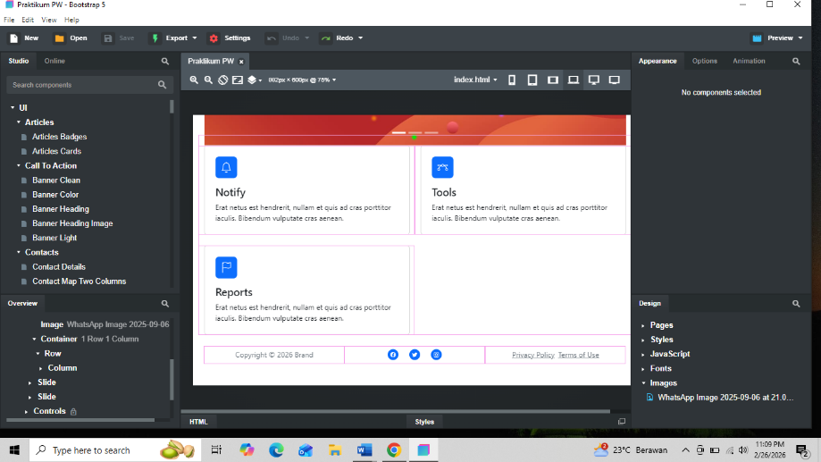

Analisis dan Pembahasan
Berdasarkan praktikum ini implementasi grid simtem dan tools pada boostrap mempercepat pengembangan web untuk mendesain web yang lebih menarik dan responsif di berbagai perangkat.

Kesimpulan
Praktikum kali ini berhasil membuat desain web responsif lalu penggunaan tools tersebut menikatkan kualitas pada tampilan web.

